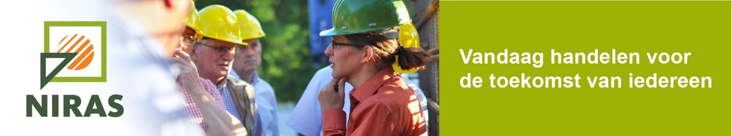
NIRAS is verantwoordelijk voor het duurzame beheer van al het radioactieve afval in België en heeft als hoofddoel mens en milieu, vandaag en in de toekomst, doeltreffend te beschermen tegen de mogelijke risico's verbonden aan het radioactieve afval.
Wil je er meer over weten? Ga dan naar: www.niras.be.
Als je wilt bijdragen aan een belangrijke en uitdagende maatschappelijke missie, dan willen we je graag ontmoeten!

Om ons team ‘Financieel Beheer’ te versterken, zijn wij momenteel op zoek naar een

Business Financial Analyst

Inhoud van de functie

Ter versterking van het team dat belast is voor het financieel beheer zorg je voor een goed beheer van de fondsen, dat wil zeggen het equivalent van Business Units of onderdelen van activiteiten met hun eigen resultatenrekeningen en balans, en stel je financiële rapporten op, waarbij je vooral toeziet op de betrouwbaarheid van de resultaten.

Je verantwoordelijkheden

- Je zorgt voor een strikt en proactief financieel beheer van de fondsen.
- Je garandeert de betrouwbaarheid van de financiële bewegingen van deze fondsen.
- Je neemt deel aan de maandelijkse, driemaandelijkse en jaarlijkse afsluitingen.
- Je beheert tevens de rekeningen tussen fondsen en bedrijven.
- Je bereidt de periodieke, driemaandelijkse en jaarlijkse financiële rapporten voor, stelt ze op en corrigeert ze, waarbij je instaat voor de verificatie en integratie van de relevante gegevens.
- Je draagt bij aan het proces van interne financiële controle door met name passende procedures voor te stellen.
- Je neemt actief deel aan het beheer van de financiële projecten door mee te werken aan de implementatie van de verkoopmodule van ons ERP-systeem en nieuwe financiële tools.
- Je organiseert de interface tussen onze sites in Dessel en Fleurus voor de zaken die je beheert en communiceert gemakkelijk met de belangrijkste actoren om een optimale coördinatie te verzekeren.

Je profiel

- Je hebt een masterdiploma economische wetenschappen, handelsingenieur of een ander gelijkwaardig diploma.
- Je hebt ten minste twee jaar relevante ervaring in een soortgelijke functie inzake analytische boekhouding: Finance/Business Control, Corporate Finance, audits ...
- Je hebt een zeer goed inzicht in de boekhouding in het algemeen en bent in staat interne procedures en rapporten op dit gebied op te stellen.
- Je hebt interesse voor de maatschappelijke opdracht van NIRAS, het beheer van radioactief afval en de daarmee samenhangende reglementaire aspecten (wetten, koninklijke besluiten, normen enz.).
- Je bent een teamspeler, maar bent ook in staat zelfstandig te werken.
- Je geeft blijk van initiatief en bent stressbestendig en polyvalent.
- Je hebt zin voor organisatie en bent in staat prioriteiten te stellen.
- Je hebt een zeer goede mondelinge en schriftelijke kennis van het Nederlands en het Frans.
- Je beheerst de gebruikelijke kantoorsoftware, in het bijzonder Word en Excel.
- Je bent vertrouwd met diverse beheer- en rapporteringssystemen, waaronder ERP.

Ons aanbod

- Een functie met talrijke uitdagingen en verantwoordelijkheden in een voortdurend evoluerende instelling.
- Een aantrekkelijk loon overeenkomstig je kwalificaties en je ervaring, flexibele werkuren en een interessant pakket van extralegale voordelen (groeps- en hospitalisatieverzekering, terugbetaling van transportkosten, maaltijdcheques ...).
- Een voltijds contract van onbepaalde duur.
- Een aangename werkomgeving die een goede balans garandeert tussen werk en privéleven en die je in staat stelt je competenties te ontwikkelen ten dienste van een belangrijk maatschappelijk thema.

Plaats van tewerkstelling

Je werkt voornamelijk in onze kantoren in het centrum van Brussel en verplaatst je bij gelegenheid naar onze sites in Dessel/Mol en Fleurus.

Kandidatuur

Heb je interesse voor deze functie? Stuur dan je cv met een motivatiebrief naar het onderstaande e-mailadres.

Voel je vrij om deze vacature door te geven als je iemand kent die over de nodige kwalificaties beschikt om deze functie uit te oefenen.

Mevrouw Murielle Vancrayelynghe
jobs@nirond.be
02 212 18 04

De huidige taalkaders van NIRAS zijn bepaald door het koninklijk besluit van 18 juli 2018 tot vaststelling van de taalkaders, dat gepubliceerd werd in het Belgisch Staatsblad van 30 juli 2018. Gezien de huidige toestand van het taalkundige kader van NIRAS en om de door het voormelde koninklijk besluit opgelegde kaders te respecteren, staat de huidige aanbieding open voor een kandida(a)t(e) die kan aantonen dat hij/zij zijn/haar hoogste diploma in het FRANS heeft behaald.

